Делегация Республики Татарстан посетила Финляндию
4 июня 2019 г., вторник
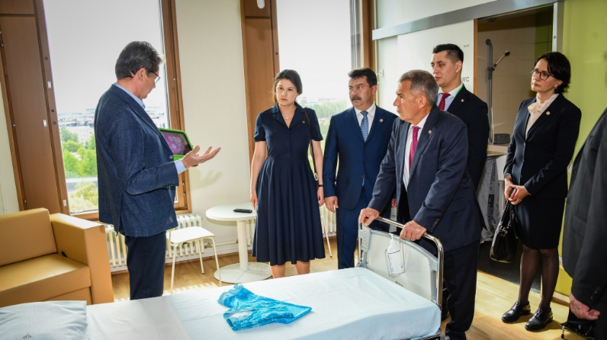
Президент Республики Татарстан Рустам Минниханов и делегация Министерства здравоохранения РТ посетили новую детскую больницу в Хельсинки.
Представитель администрации больницы рассказал гостям о работе медицинского учреждения – начиная от рецепшн и далее на пути всего следования детей с родителями по больнице.
Детская больница в г.Хельсинки входит в состав медицинских учреждений больничного округа Хельсинки и Уусимаа. Здесь внедрены новые передовые технологии лечения, диагностики и реабилитации в области кардиохирургии и трансплантации органов.
Главное отличие в том, что больница изначально устроена таким образом, чтобы родители могли принимать непосредственное участие в процессе лечения детей. Родители также имеют возможность проживать на территории больницы в отдельных корпусах, тем самым как можно дольше оставаться со своими детьми.
Интересно, что процесс лечения детей перенесен непосредственно в палаты - чтобы пациентам не пришлось посещать другие отделения. Эта детская больница выиграла престижную национальную премию Finlandia в сфере архитектуры.
Больница представляет собой 8-этажное здание. На одном из этажей оборудована игровая комната, где для детей сделана своя мини-больница, роль пациентов выполняют игрушки. Здесь есть игрушечное медицинское оборудование, другие необходимые для лечения «инструменты». Дети могут облачиться в белые халаты и сами ненадолго стать врачами.
Это сделано для того, чтобы маленькие пациенты максимально быстро адаптировались к условиям лечебного учреждения.
Как сообщили представители больницы, в центре всегда остается ребенок и его семья. А цифровизация медицинского учреждения помогает персоналу оперативно делать свою работу.
Предполагается, что опыт, полученный при изучении концепции строительства и новейших технологий диагностики и лечения в новой детской больнице г.Хельсинки, будет использоваться затем в строительстве крупных медицинских объектов в Республике Татарстан.

